湖南警察学院2022年度公开遴选公务员

体检与考察对象公告

根据《2022年度湖南省省直机关公开选调和公开遴选公务员公告》要求，湖南警察学院公开遴选公务员，经笔试、资格复审、面试、体能测试等程序，按照2:1比例确定了体检与考察对象，现公告如下：
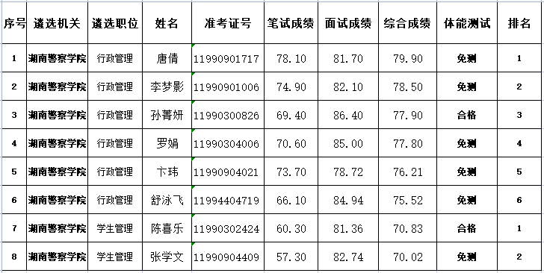
体检和考察的时间、地点等事项另行通知。

湖南警察学院政治部
2023年2月22日

